INFLUÊNCIA DA PROXIMIDADE GEOGRÁFICA NA DINÂMICA INOVATIVA DE FIRMAS LOCALIZADAS EM SISTEMAS LOCAIS DE INOVAÇÃO
Janaina Ruffoni e Wilson Suzigan

Introdução
Conhecer os elementos que influenciam o processo de geração de inovações de firmas é um dos desafios propostos pela economia evolucionista ou neo-schumpeteriana. Entender como a proximidade geográfica de firmas influencia nesse processo é um ponto da pauta de pesquisa da área de geografia da inovação e também daquela que investiga sistemas locais de produção. Conjugar essas duas questões é supor que o processo de geração de inovações também é determinado pelas características do local onde as firmas estão presentes, portanto necessário para uma melhor compreensão desse processo.
Isto posto, propõe-se neste artigo uma discussão a respeito da compreensão da dinâmica inovativa de firmas que possuem uma organização industrial específica. Essa organização é caracterizada pela proximidade geográfica entre firmas de um mesmo setor e de setores correlatos (usuárias e fornecedoras) e instituições (associações de classe, centros tecnológicos, universidades e outras). Em outras palavras, a dinâmica inovativa que interessa ao estudo aqui apresentado é a das firmas pertencentes a Sistemas Locais de Produção (SLP). Por SLP compreende-se um aglomerado geográfico de firmas com uma divisão social do trabalho, onde instituições são estabelecidas no local devido à necessidade de apoio às atividades produtivas, empresas de setores correlatos surgem para dar suporte à atividade econômica e há um ambiente propício à geração de economias externas, as quais são geograficamente restritas e devem beneficiar as atividades locais.
Um importante elemento de análise no estudo é, portanto, a proximidade geográfica (ou espacial) entre firmas de um mesmo segmento produtivo e instituições. Desde os estudos a respeito dos distritos industriais italianos a partir da década de 1970, a proximidade geográfica passou a ser considerada um fator capaz de explicar a evolução das capacidades de aprendizagem, de inovação e de produção de firmas, bem como o nível de desenvolvimento socioeconômico de regiões. A partir disso, diversos estudos foram desenvolvidos com a intenção de compreender o papel dessa proximidade, ou do local, no processo de geração de inovações tecnológicas pelas firmas.
Entretanto, outras investigações alertam que o local pode não ser fonte somente de aspectos positivos para a geração de inovações, ou ainda, que nem todas as firmas presentes no local aproveitam da mesma forma as supostas vantagens presentes no ambiente. Esses estudos criticam a superestimação dos benefícios das economias externas e apresentam dois argumentos centrais: i) as externalidades geradas no local não necessariamente impactam, de forma semelhante e positiva, sobre as firmas de um mesmo segmento produtivo, pois isso vai depender da capacidade que elas têm de absorver essas externalidades; e ii) as firmas geograficamente próximas podem beneficiar-se tanto das externalidades existentes no local quanto de elementos externos ao local (por exemplo, redes para troca de conhecimento, estabelecidas com agentes de fora do aglomerado) para a geração de inovações tecnológicas.
A partir desses pontos, constata-se que a literatura discute que a relação entre as condições para inovar e a proximidade geográfica se apresenta de duas formas. Primeira, a relação pode ser positiva e explicada pela presença de mão-de-obra técnica qualificada e especializada nas firmas, a qual é considerada uma externalidade marshalliana típica, e também pelo estabelecimento de fluxos de informações e conhecimentos entre firmas e instituições, os quais tendem a ser facilitados pela proximidade geográfica na medida em que as firmas aglomeradas, ao possuírem uma trajetória de evolução semelhante, são culturalmente próximas e, portanto, interagem com mais facilidade do que firmas geograficamente distantes.
Segunda, a proximidade geográfica não necessariamente impacta, de forma absoluta e positiva, nas condições de inovar das firmas. As relações e trocas de conhecimento estabelecidas com agentes externos ao aglomerado – que, portanto, não são externalidades do local – tendem a ser tão ou mais benéficas do que as externalidades do local para as firmas no sentido de ampliarem as oportunidades de negócios e inovações e contribuem para evitar situações negativas de lock-in (trancamento em lógicas obsoletas).
Além disso, o estabelecimento de relações interfirmas que favoreçam o desenvolvimento de novos produtos e processos pode estar relacionado com o nível cognitivo das firmas. Empresas com capacidades de aprendizagem e de inovação semelhantes tendem a interagir entre si. Assim, mesmo que as firmas estejam geograficamente próximas, elas podem não interagir caso tenham diferentes níveis cognitivos e diferentes objetivos. Ainda assim, mesmo que as firmas estejam geograficamente distantes, elas podem estabelecer um importante fluxo de informações e conhecimentos. Com isso, entende-se que as interações e trocas interfirmas dependem de outra proximidade que não somente a geográfica. Dependem da proximidade relacional.
Sendo assim, o objetivo deste trabalho é compreender quais são os fluxos de informação e conhecimento estabelecidos pelas firmas localizadas em SLPs. A influência da proximidade geográfica na dinâmica inovativa de firmas localizadas em SLPs é, então, investigada por meio dos fluxos de informação e conhecimento estabelecido entre as firmas e instituições presentes em aglomerados.
Para tanto, optou-se pela realização de uma investigação de campo comparativa entre dois aglomerados do segmento produtor de máquinas para calçados: um da Itália e outro do Brasil. A respeito da pesquisa de campo é válido apresentar a justificativa por uma pesquisa comparativa. O segmento produtor de máquinas para calçados do Vale do Rio dos Sinos mostrou-se um objeto interessante para a investigação do tema delimitado. Isso porque esse segmento está inserido em um SLP de calçados que possui características típicas de um distrito industrial marshalliano. Em outras palavras, optou-se pela investigação de uma realidade com as características não somente de proximidade geográfica entre firmas, mas também da especialização produtiva dessas, da existência de instituições de apoio, entre outras. A partir dessa constatação, investigações a respeito da realidade deste segmento no Brasil e no mundo indicaram que, na região da Lombardia, especificamente na cidade de Vigevano, há uma tradicional aglomeração de empresas produtoras de máquinas para calçados, e esse grupo destaca-se mundialmente pela introdução de inovações tecnológicas. Considerando isso, decidiu-se pesquisar os dois aglomerados com a finalidade de verificar as semelhanças e diferenças das estruturas para a geração de inovações das firmas e a intensidade dos fluxos de informações e conhecimentos, partindo-se da premissa de que, no aglomerado italiano, a realidade encontrada estaria mais próxima daquela prevista para um “tipo ideal” de distrito industrial.
O artigo está estruturado em mais cinco seções. A próxima apresenta uma revisão da literatura a respeito do debate sobre a influência da proximidade geográfica no processo de geração de inovações tecnológicas pelas firmas. Na terceira é apresentada a metodologia utilizada nas pesquisas de campo. Na quarta são descritos os resultados encontrados. Na quinta é feita a análise dos resultados e na sexta e última seção são apresentadas as considerações finais.
2. Proximidade geográfica e dinâmica da inovação nas firmas
Entende-se por processo de inovação tecnológica da firma um conjunto de procedimentos internos que objetivam a produção, transferência e aplicação (não necessariamente nessa ordem) de conhecimentos tácitos e explícitos para a geração de novos produtos, processos e formas organizacionais. Trata-se de um processo complexo, pois congrega um conjunto de elementos de natureza distinta – conhecimento técnico, pessoas, máquinas, rotinas organizacionais, tecnologia, entre outros – que precisam ser ordenados e conjugados para que resultem em algo novo.
A firma é compreendida como um agente que aprende e evolui ao longo do tempo. Ao se afirmar isso, adota-se o pressuposto da teoria neo-schumpeteriana de que a firma estabelece e adapta rotinas, com vistas à aplicação e geração de inovações de produto, processo ou organizacionais (NELSON e WINTER, 1982). Entende-se, portanto, que a atividade inovadora da firma se apóia num corpo de conhecimento e de prática de domínio dos técnicos, engenheiros e cientistas. É uma atividade que envolve tanto ciência quanto habilidade e intuição. O processo de busca de inovações é internalizado nas firmas e rotinizado nas atividades de P&D (POSSAS, 1989).
Alguns estudos que visam compreender os elementos influentes no processo de dinâmica inovativa de firmas geograficamente aglomeradas destacam o papel dos elementos externos à firma para o processo de geração de inovações tecnológicas. Tais elementos são entendidos como o fluxo de informações e conhecimentos resultante da proximidade e da comunicação entre os agentes, as relações formais ou informais entre usuários e produtores de tecnologia, o conhecimento localizado na mão-de-obra qualificada e nas instituições locais que se capacitam ao resolverem problemas comuns às firmas, ou seja, as chamadas externalidades positivas bounded in space. Assim sendo, há o pressuposto de que as características do espaço geográfico ao qual a firma pertence influenciam na forma como esta gera inovações.
Essa lógica está baseada nos pressupostos teóricos dos distritos marshallianos, os quais enfatizam que os “segredos estão no ar” e que as firmas e instituições (associações de classe, institutos de pesquisa, universidades) trocam informações e conhecimentos por meio de um processo de interação (e, até mesmo, de cooperação), que é facilitado e estimulado pelo fato de os atores locais terem uma história e cultura semelhantes. Assim, tais elementos contribuem para a geração de um capital social local e para a ocorrência de aprendizagem e eficiência coletiva.
Estudos realizados na área de “geografia da inovação” têm como argumento central que a proximidade geográfica exerce papel importante, devido, em grande parte, aos chamados localized knowledge spillovers (LKS), os quais são considerados fundamentais para o processo de inovação tecnológica da firma (ACS, AUDRETSCH e FELDMAN, 1992). Muitos desses estudos são empíricos e de base econométrica, baseados em indicadores, como número de patentes e de publicações científicas. Os LKSs podem ser definidos como “knowledge externalities bounded in space” (BRESCHI e LISSONI, 2001, p. 975).
Vários autores nessa linha vêm estudando a relação entre as características locais e o processo de geração e difusão de inovação (ACS, AUDRETSCH e FELDMAN, 1992; AUDRETSCH e FELDMAN, 1996; AUDRETSCH, 1998). Segundo Audretsch (1998), os spillovers de conhecimento, provenientes da firma ou de instituições de ensino e pesquisa (universidades), são essenciais para a atividade de inovação. Os spillovers tendem a ser restritos ao espaço e, por isso, o local ganha destaque nos estudos sobre as atividades de inovação e vem sendo considerado uma fonte de vantagem comparativa.
Baptista e Swan (1998) realizaram uma pesquisa com a intenção de identificar as características da inovação de firmas pertencentes a aglomerações geográficas. Trata-se de uma pesquisa realizada com dados quantitativos (número total de inovações produzidas pelas firmas, emprego regional na própria indústria, emprego regional em outras indústrias, estoque de conhecimento e outros), do tipo multissetorial e com informações para o Reino Unido. O estudo indicou que as firmas tendem a ser mais inovadoras se localizadas em uma região onde a presença de firmas da sua própria indústria é forte. Essa conclusão, segundo os autores, confirma as vantagens provenientes das externalidades (marshallianas) da especialização da indústria geograficamente localizada e é convergente com a primeira conclusão, descrita acima, do estudo de Van der Panne e Van Beers (2006).
Giuliani; Bell (2005) e Boschma (2005) questionam alguns pressupostos dos estudos na área. Primeiramente, destacam que, se existem benefícios provenientes da proximidade geográfica no local, não necessariamente eles causam impactos semelhantes nas firmas. Em segundo lugar, a proximidade geográfica não representa necessariamente a composição de um ambiente com informações e conhecimentos difusos e práticas produtivas e inovativas coletivas (GIULIANI, 2005a). Isso ocorre porque as firmas evoluem e aprendem também com base nas características dos seus elementos internos (recursos, rotinas, capacidades), portanto, não necessariamente, terão as mesmas reações. Sendo assim, pressupor que o local é composto por firmas distintas, ainda que elas estejam geograficamente próximas, que tenham um mesmo histórico de origem e evolução e possam ser culturalmente semelhantes, é mais coerente com a teoria evolucionista do que considerar que as firmas são iguais e reagem da mesma forma quando expostas aos elementos externos.
Estudos anteriores já apontaram para a questão da heterogeneidade das firmas em distritos industriais. Rabellotti e Schmitz (1999) realizaram um estudo comparativo a respeito das aglomerações industriais do segmento de calçados da Itália, do Brasil e do México e identificaram que, dentro dos distritos industriais, há significativa heterogeneidade de tamanho e performance das empresas. Segundo os autores, tal heterogeneidade é distinta daquela mencionada na literatura dos distritos industriais e que existe como resultado do processo de divisão do trabalho entre as firmas (diferenciação das empresas por processo e produto). A diferença entre firmas, captada no estudo, indica “the existence of a diverse level of local embeddedness by enterprises” (RABELLOTTI e SCHMITZ, 1999, p. 105).
Além da importância da proximidade geográfica, contribuições atuais da literatura destacam a relevância dos fluxos de informações e conhecimentos estabelecidos com agentes extra-aglomerado para ampliar as fontes de obtenção de conhecimento, bem como para evitar situações negativas de lock-in e o estabelecimento de uma trajetória tecnológica obsoleta pelas firmas e instituições do SLP, conforme Giuliani e Bell (2005).
Seguindo essa abordagem, alguns estudos apontam para a necessidade de identificar os fluxos de conhecimento, além dos fluxos de negócios, estabelecidos pelas firmas e instituições (BOSCHMA e WAL, 2005; GIULIANI e BELL, 2005; GIULIANI, 2005a e 2005b; MORRISON e RABELLOTTI, 2005a e 2005b). Isso ocorre devido à compreensão de que o nível de abertura do local influencia na capacidade produtiva e inovativa das firmas, já que contatos com agentes externos podem ser benéficos por serem fonte de informações e conhecimentos não existentes no local.
Os fluxos de conhecimentos estabelecidos entre as firmas de um SLP, bem como sua performance inovativa (descrita muitas vezes pelo conceito de capacidade de absorção) podem ser influenciados e determinados por fontes de informações e conhecimentos externos ao SLP. Dito de outra forma, há outro tipo de proximidade, além da geográfica, que impacta no processo de aprendizagem e de inovação de firmas pertencentes a SLPs.
Assim a proximidade organizacional ou relacional também precisa ser considerada nos estudos.
Maskell e Malmberg (1999, p. 180) enfatizam essa questão, argumentando que há duas dimensões da proximidade que importam para o caráter interativo do processo de aprendizagem dos agentes de um aglomerado: a geográfica, por facilitar contatos face-a-face e a transferência de conhecimentos tácitos, e a social e cultural, já que “to communicate tacit knowledge will normaly require a high degree of mutual trust and understanding, wich in turn is related not only to language but also to shared values and ´culture´”. Segundo Giuliani (2005b), uma forma de representar a proximidade relacional dá-se por meio das interações de negócios, que são conceituadas, pela autora, como as relações produtivas (comércio de bens e serviços) e, principalmente, como as trocas de informações e conhecimentos existentes entre firmas no aglomerado.
Nesta linha, Giuliani e Bell (2005) investigaram o aglomerado de empresas produtoras de vinho do Chile. As conclusões do estudo foram de que, no aglomerado estudado, há diversos comportamentos relativos à comunicação e aprendizagem por parte das firmas. A heterogeneidade nas relações de troca de conhecimento entre firmas é grande, coexistindo, no local, firmas bem articuladas com fontes internas e externas e outras totalmente isoladas.
Outro estudo de Giuliani (2005b) apresenta uma análise comparativa de três aglomerados de empresas produtoras de vinho: um no Chile e dois na Itália. A autora investiga uma amostra total de 105 firmas, e suas principais conclusões são de que as interações de negócios e de conhecimentos possuem estruturas distintas nos aglomerados estudados e que, nas relações de negócios, é observada certa “coletividade”, o que, segundo a autora, está de acordo com a metáfora da “atmosfera industrial”. Porém, apesar da existência de interações de negócios difusas, os fluxos de conhecimento interfirmas são bastante limitados em grupos de firmas. “This empirical evidence thus suggests that similar meso-characteristics –i.e. the geographic and relational proximity of firms – do not necessarily constitute the ´substratum´ for collectively-shared knowledge flows” (GIULIANI, 2005b, p. 18).
Seguindo essa linha de investigação, Boschma e Wal (2005), utilizando o mesmo método que os estudos anteriores, realizaram uma pesquisa no setor de calçados de Barletta, na região de Puglia, no sul da Itália. Foram investigadas 33 firmas de um total de 58 que compõe o aglomerado. Os autores identificaram que existe uma diversidade grande entre as firmas do aglomerado em relação às suas capacidades de absorção e suas conectividades com outras instituições. Diferentemente do que foi observado por Giuliani e Bell (2005), não foi encontrada influência da capacidade de absorção das firmas na posição dessas na rede de conhecimento local, o que levou os autores a afirmar que uma combinação entre a proximidade geográfica e a cognitiva entre firmas não resulta automaticamente em importantes relações locais para troca de conhecimento. Por fim, é importante destacar a necessidade de “to be careful in saying that knowledge externalities in districts are in the ´air´, because knowledge tends to accumulate and remain inside the boundaries of firms and networks” (BOSCHMA e WAL, 2005, p. 19).
Roberta Rabellotti e Andrea Morrison são estudiosos que também investigam aglomerações de firmas. Morrison (2004) pesquisou um aglomerado de móveis de Murge, em Basilicata, no sul da Itália, com a intenção de entender o papel das firmas gatekeepers of knowledge e da capacidade de absorção como forma de compreender o processo de aprendizagem e de troca de conhecimentos intrafirmas. Os dados foram coletados de uma amostra de 28 empresas, e os principais resultados destacados são: i) muitas informações e conhecimentos são gerados pelas firmas consideradas líderes – as gatekeepers; ii) isso produz um grande volume de conhecimento tácito e explícito que também é proveniente de fontes externas; iii) parte do conhecimento é acessível a todos os membros do distrito, tal como: “information about new technologies, name and location of providers, in some cases machinery performance and functions, etc.” (MORRISON, 2004, p. 30); iv) outra parte do conhecimento parece estar limitada a uma rede pequena, formada por firmas líderes; v) as gatekeepers conectam o aglomerado a várias fontes externas de conhecimento; e vi) há firmas no aglomerado que são totalmente isoladas das demais.
Por último, uma pesquisa de Morrison e Rabellotti (2005) foi realizada com o objetivo de compreender em que extensão as redes de informação e conhecimento diferem nas suas estruturas e propriedades constituintes. Fizeram parte da amostra 26 firmas do aglomerado de produtores de vinho de Colline Novaresi, em Piemonte, no noroeste da Itália. Os autores destacam que é relevante identificar a diferença entre fluxo de conhecimento e de informação no aglomerado e que, no caso do grupo investigado, não se observa uma comunidade homogênea de técnicos e de empreendedores, compartilhando conselhos técnicos e informações genéricas. O que foi identificado representa fluxos de conhecimento restritos a uma comunidade fortemente relacionada, enquanto que as informações são mais acessíveis a todos.
Com base nos elementos teóricos reunidos e apresentados acima, a questão a ser explorada é quais são as características dos fluxos de informações e conhecimentos estabelecidos pelas firmas pertencentes aos segmentos produtivos dos SLPs investigados a partir de relações intencionais formais e informais com empresas e instituições do aglomerado e extra-aglomerado. A premissa central do trabalho é de que a proximidade geográfica é condição importante, mas não suficiente para estimular a geração de inovações tecnológicas das firmas com base nas externalidades geradas pelo local.
A próxima seção apresenta a metodologia utilizada para a realização das pesquisas de campo.
3. Considerações metodológicas
O método de investigação utilizado foi o Social Network Analysis (SNA). Wal e Boschma (2007) analisaram a aplicação da SNA na área da economia e apontaram que a análise de redes apresenta um grande potencial para enriquecer pesquisas a respeito de aglomerações produtivas, sistemas de inovação regional e spillovers de conhecimento. Os autores mencionam a existência de dois principais tipos de estudos de redes: estático e dinâmico. Estudos estáticos revelam a realidade de uma rede em um momento específico do tempo e estudos dinâmicos identificam como as redes se modificam ao longo do tempo. Também relatam as diferentes metodologias para coleta de dados primários (roster-recall) ou secundários (ex.: dados de patentes).
No trabalho em questão foi utilizada a ferramenta de coleta de dados primários. A ferramenta de roster-recall é utilizada quando toda a rede de atores é conhecida. Consiste no fato de que, para cada ator da rede, é fornecida uma lista de todos os integrantes, para que esse mencione com os quais tem relacionamento. Nessa situação, é fundamental a participação do maior número possível de integrantes da rede na pesquisa, visto que os não-respondentes geram “espaços vazios” (holes) na estrutura da rede e enfraquecem seu poder explicativo. Um método alternativo a esse é o open roster, em que uma lista aberta de atores é informada, e os respondentes podem acrescentar outros.
Além dessas questões a respeito de tipos de estudos de redes e coletas de dados, em Wasserman e Faust (2005) há explicações de vários conceitos centrais para a compreensão da análise de redes, que são: ator, relação entre dois atores, relação entre três atores, subgrupos dentro da rede, grupo e outros. Existem também diferentes categorias de redes: one-mode, two-mode e ego-network. A primeira é o tipo predominante de rede analisada e caracteriza-se pela existência de um único grupo (one-mode) de atores. A two-mode é a denominação de redes que contêm dois grupos de atores ou um grupo de atores e um grupo de eventos. E a ego-network, já mencionada, consiste em um ator central (ego) e as relações que esse estabelece com outros atores. Neste último caso, não significa analisar toda a rede (whole-network), mas a rede identificada a partir das relações do ego. Para cada rede estudada, é possível analisar indicadores de estrutura (ex.: densidade, conectividade e hierarquia), de posição (ex.: centralidade e proximidade) e agrupamentos.
A escolha do tipo de rede e dos indicadores relevantes vai depender do objetivo da pesquisa e das possibilidades de investigação da rede escolhida. Alguns estudos que aplicaram o método de Social Network Analysis para analisar as relações entre empresas e instituições de aglomerados produtivos industriais utilizaram as categorias one-mode ou two-mode, com aplicação da ferramenta de roster-recall ou open roster, e fizeram um estudo de toda a rede (whole-network), devido ao pequeno porte dos aglomerados investigados (GIULIANI e BELL, 2005; MORRISON, 2004), MORRISON e RABELLOTTI, 2005a e 2005b; BOSCHMA e WAL, 2005).
De forma semelhante aos estudos acima listados, a pesquisa realizada nos dois aglomerados do segmento produtor de máquinas para calçados de Vigevano e do Vale do Sinos objetivou analisar a importância da proximidade geográfica para a geração de inovações tecnológicas pelas firmas. Para tanto, foi investigada a dinâmica da rede de empresas quando da troca de informações e conhecimentos entre elas (relações horizontais). Entende-se que essa dinâmica representa uma externalidade do aglomerado e pode ser considerada uma proxy dos spillovers de conhecimento.
É importante observar que os estudos acima descritos foram realizados em setores que se caracterizam pela produção de bens homogêneos, como calçados. De forma diversa, o segmento industrial investigado produz bens heterogêneos, que são os bens de capital para a produção de calçados. Considerando isso, é fundamental esclarecer duas questões: a escolha por tal segmento e suas implicações.
O processo de escolha do segmento investigado foi guiado pela necessidade de identificar um grupo de empresas que estivessem inseridas em um aglomerado produtivo, com características típicas de um distrito industrial marshalliano: presença de várias empresas do mesmo setor geograficamente próximas e com um histórico de desenvolvimento semelhante, presença de fornecedores especializados no local, existência de instituições de apoio atuantes, entre outras. O setor produtor de calçados do Vale do Rio dos Sinos, no Rio Grande do Sul, considerado um dos maiores aglomerados desse setor do mundo, foi identificado como uma interessante realidade a ser investigada. Entretanto, trata-se de um aglomerado que possui em torno de 2.000 empresas, e havia a necessidade de delimitar mais ainda o objeto de análise. Optou-se então pelo segmento produtor de bens de capital para a indústria calçadista desse aglomerado, o qual tem a particularidade de ser a maior concentração geográfica dessas empresas no Brasil.
A partir de então, foi analisado o processo histórico de formação do setor e identificou-se que a cidade italiana de Vigevano abriga historicamente a maior concentração de empresas produtoras de máquinas para calçados da Itália e que essas empresas são consideradas as responsáveis pela introdução de importantes inovações no mercado mundial. Decidiu-se, assim, pela realização de uma pesquisa comparativa entre os segmentos produtores de máquinas para calçados do Brasil e da Itália. Além disso, entende-se que a comparação entre os dois aglomerados também representa a possibilidade de compreender semelhanças e diferenças entre um tradicional sistema produtivo local italiano – que pode ser considerado representativo de um “tipo ideal” de distrito – e um sistema de produção localizado em um país em desenvolvimento.
A idéia de “tipo ideal” de distrito industrial é de Rabelloti (1997) e significa um aglomerado de pequenas e médias empresas espacialmente concentradas e setorialmente especializadas, com fortes laços culturais e sociais, unindo os agentes e criando um código de comportamento muitas vezes implícito, intensas relações a jusante, a montante, horizontais e de mercado de trabalho, baseadas em trocas de mercado e extramercado, e uma rede de instituições públicas e privadas locais que dão suporte aos agentes do aglomerado. É a mesma idéia exposta nos conceitos apresentados no início do Capítulo 2 e pode ser resumida pela imagem de um local com empresas de pequeno e médio porte, com uma divisão do trabalho que resulta em especialização produtiva e tecnológica, que garante a acumulação de conhecimento produtivo, uma eficaz circulação de informações, introdução de novas tecnologias e difusão de know-how. Por conta disso, acredita-se que, no aglomerado de Vigevano, será encontrada uma densa rede de firmas para a troca de conhecimentos e um fluxo mais intenso neste aglomerado do que no do Vale do Rio dos Sinos.
3.1 Procedimentos adotados para a realização das pesquisas de campo
Para a realização das pesquisas de campo nos dois aglomerados de empresas produtoras de máquinas para calçados do Vale do Rio dos Sinos e de Vigevano, foi necessário identificar quem eram as empresas produtoras de máquinas para calçados. Em relação às empresas italianas, utilizou-se o cadastro da Associação Nacional dos Produtores Italianos de Máquinas e Acessórios para Calçados, Artefatos e Curtumes (ASSOMAC), o qual apresentava, em outubro de 2007, um total de 46 empresas produtoras de máquinas para calçados. Uma verificação desse cadastro, por meio de entrevistas com especialistas da ASSOMAC e de contato (telefônico e via Internet) com as empresas, fez com que 11 fossem eliminadas do grupo, seja porque não são ou deixaram de ser especializadas na produção de máquinas para calçados (9), porque foram adquiridas por outra empresa produtora de máquina para calçado de Vigevano (1), porque encerraram as atividades (1), ou porque havia erro no cadastro e não estavam localizadas em Vigevano (1). Sendo assim, a população a ser investigada em Vigevano era de 35 empresas. A pesquisa foi realizada entre novembro de 2007 e fevereiro de 2008 em 28 empresas, pois 7 declararam não querer participar
No caso das empresas brasileiras, foram consideradas duas fontes de informação: o cadastro das empresas vinculadas à Associação Brasileira das Indústrias de Máquinas e Equipamentos para os Setores do Couro, Calçados e Afins (ABRAMEQ) e o catálogo dos participantes da principal feira do setor, a ‘Feira Internacional de Couros, Químicos, Componentes e Acessórios, Equipamentos e Máquinas para Calçados e Curtumes’ (FIMEC) de 2007 e 2008. O cadastro das empresas associadas à ABRAMEQ informava, em junho de 2008 , um total de 49 empresas produtoras de máquinas para calçados, curtumes e acessórios de maquinário. Dessas, foram identificadas 23 como sendo produtoras específicas de máquinas para calçados. Somaram-se a essas outras 41, que foram identificadas no catálogo da FIMEC 2007. Considerando então o total de 64 empresas, iniciou-se o processo de confirmação, por meio de informações disponíveis nos sites de cada empresa e por contato telefônico, de que o negócio principal dessas era a produção de máquinas para calçados e que estavam localizadas na região geograficamente denominada Vale do Rio dos Sinos. Após esse procedimento, 24 empresas foram confirmadas como produtoras de máquinas para calçados e definidas como a população-alvo da investigação. As demais 40 não foram consideradas, pois têm como negócio principal somente a revenda de máquinas (e não a produção), ou não produzem máquinas para calçados, mas somente para outros setores, ou não estão localizadas na região de interesse, ou ainda foram fechadas. A pesquisa foi realizada com 19 empresas, pois 5 declararam não querer participar.
Um questionário estruturado foi aplicado para identificar os fluxos de informação e conhecimento com outras empresas e instituições do local e extralocal. O questionário foi elaborado com base em estudos anteriores que já aplicaram o método de SNA na investigação de aglomerados de empresas, principalmente Giuliani (2005a e 2005b); Morrison e Rabellotti (2005b). De forma semelhante aos trabalhos anteriores, a ferramenta de roster-recall foi utilizada, o tipo de rede é one-mode e a investigação ocorreu em toda a rede (whole-network). A validação do questionário foi feita por especialistas e com duas empresas na etapa exploratória da pesquisa. O questionário foi aplicado presencialmente. A opção por entrevistas pessoais para a aplicação do questionário deveu-se ao fato da necessidade de assegurar a correta compreensão das perguntas, devido à complexidade do instrumento de coleta.
Em relação ao ‘entrevistado’ nas empresas, solicitou-se que ele fosse o responsável pelo processo de desenvolvimento e melhoria de produtos. Observou-se que o proprietário, ou tem influência direta nesse processo ou o executa, principalmente pela experiência que adquiriu ao longo do tempo, além de que a área comercial é muito importante nesse processo, devido à característica de ‘venda técnica’ do setor. Assim, como as empresas são, na sua grande maioria, de pequena dimensão, foram comuns as entrevistas com os proprietários e com os gerentes ou diretores comerciais.
4. Resultados
Nesta seção são apresentados os resultados das duas pesquisas de campo realizadas: uma no grupo de empresas do segmento produtor de máquinas para calçados de Vigevano, Itália, e outra no grupo de empresas do mesmo segmento do Vale do Rio dos Sinos, Brasil. A próxima sub-seção apresenta as características gerais das empresas que compõe as redes e na seção 4.2 estão presentes os elementos que caracterizam os fluxos de informações e de conhecimento entre os atores dos segmentos analisados.
4.1. As Empresas das redes de Vigevano e do Vale do Rio dos Sinos
Em ambos aglomerados, as empresas produtoras de máquinas para calçados caracterizam-se pela pequena dimensão. No caso de Vigevano, 82% das 28 empresas entrevistadas têm até 35 empregados. As três maiores empresas têm 200, 93 e 87 funcionários, respectivamente. Trata-se de um grupo de empresas que, na sua maioria, faturou de 500 mil a 4,9 milhões de Euros em 2006. Somente quatro empresas faturaram mais de 7 milhões de Euros no mesmo período.
No Vale do Rio dos Sinos, a maioria das empresas é de pequeno porte, sendo que foram observadas somente 3 empresas (de um total de 19) de médio porte. Em relação ao porte e ao nível de faturamento, as empresas de pequeno porte do Vale do Rio dos Sinos apresentam níveis de faturamento bem distintos. Os maiores níveis de faturamento anual identificados foram de três empresas, que empregam 160, 150 e 90 funcionários e faturaram mais de R$ 10 milhões em 2006. Essas empresas são seguidas por outras três, que faturaram de R$ 4 milhões a R$ 9 milhões. A maioria das demais empresas (6) faturou de R$ 500 mil a R$ 4 milhões, e duas de pequeno porte faturaram menos de R$ 500 mil em 2006. No caso das empresas de Vigevano, os maiores faturamentos informados foram superiores a 7 milhões de Euros em 2006, o que, naquele ano, representou algo superior a R$ 19 milhões.
Em relação ao período de fundação, em Vigevano uma dezena das empresas (das 28 entrevistadas) foi fundada antes de 1950, ainda na fase artesanal da produção de calçados na Itália, 7 até o início dos anos 1970, período que representou o final da fase de consolidação da atividade industrial do setor calçadista italiano, e outras 7 até a metade dos anos 1980 . Essa característica mostra que a maioria do grupo de empresas analisadas existe e convive há mais de 40 anos. Todas as empresas pesquisadas originaram-se na cidade de Vigevano e lá permanecem até hoje. A maioria (22) tem atividade produtiva somente em Vigevano, e as seis empresas que produzem também em outro local o fazem na China e na Índia principalmente.
No Vale do Rio dos Sinos somente três empresas originaram-se antes da década de 1970 - uma inclusive se destaca pela origem ainda nos anos 1940 -, cinco originaram-se na década de 1970, e seis na década de 1980. Duas empresas, a 5 e a14, informaram o período de fundação entre o final dos anos 1990 e o início dos anos 2000. Essas duas empresas são originárias de antigas empresas produtoras de máquinas para calçados, que foram fechadas ou divididas entre as famílias proprietárias, portanto suas raízes com o setor são anteriores ao período de fundação informado. Comparando os dois grupos de firmas investigados, observa-se que em Vigevano há um grupo mais antigo que aquele presente no Vale do Rio dos Sinos, onde a maioria das empresas foi fundada entre as décadas de 1970 e 1980.
Em relação à especialidade tecnológica, é característico do setor produtor de máquinas para calçados a especialização das empresas em determinadas famílias de máquinas, organizadas de acordo com as etapas do processo de produção do calçado, como: modelagem e corte, preparação e costura do cabedal, montagem e confecção do fundo, entre outros. No caso das empresas italianas, identificou-se que no grupo das 28 empresas investigadas estão presentes fabricantes de diferentes famílias de máquinas, e a maioria das empresas se especializa na produção de mais de uma família. Isso também foi observado no caso das empresas brasileiras. Para esse último grupo de empresas, é interessante observar que, em geral, é grande o número de diferentes máquinas produzidas por cada empresa, e isso está relacionado não com a produção de diferentes famílias de máquinas, mas com a variação de um mesmo modelo de máquina, como, por exemplo, ‘máquina lixadeira lateral’ e ‘lixadeira lateral com velocidade variável’, entre outros.
4.2. As características das redes
O objetivo desta seção é descrever e analisar as redes estabelecidas para a troca de informações e conhecimentos entre as empresas produtoras de máquinas (relações horizontais) de cada aglomerado e identificar regularidades que possam explicar a intensidade desses fluxos e o comportamento das firmas nas redes.
Para a descrição das redes, as empresas foram questionadas sobre o fluxo de informações – que também pode ser interpretado como fluxo de negócios - e conhecimentos que estabelecem com outras empresas produtoras de máquinas e instituições do local e extralocal. Em relação ao fluxo de informações, as empresas responderam duas perguntas: ‘com quais empresas (do local) a sua empresa interage para trocar informações a respeito, por exemplo: de novos canais comerciais para seus produtos, novos fornecedores, novas tecnologias (de maquinário, de calçados)?’ e ‘com quais instituições (do local) a sua empresa interage para trocar informações a respeito, por exemplo: de novos canais comerciais para seus produtos, novos fornecedores, novas tecnologias (de maquinário, de calçados)?’Para responder essas questões sobre fluxos de informação e conhecimento, a cada entrevistado foi exposta a uma lista de empresas produtoras de máquinas para calçados e de instituições do local previamente elaboradas (roster-recall).
Em relação ao fluxo de conhecimento, as empresas responderam diferentes perguntas. As que foram consideradas mais relevantes para análise são: ‘na hipótese de você estar em uma situação crítica e precisar de assistência técnica (conhecimento), quais empresas ou instituições elencadas você consultaria?’; ‘você poderia indicar as empresas nacionais (não localizadas no local) e internacionais de máquinas para calçados que aportaram ou aportam conhecimento técnico para a sua empresa?’; e ‘você poderia indicar as instituições nacionais (não localizadas no local) e internacionais que aportaram ou aportam conhecimento técnico para a sua empresa?’.
Com base nas respostas, foram construídas representações gráficas das redes de informação e conhecimento. As subseções a seguir apresentam os resultados.
4.2.1. As redes de Vigevano
Com base nas respostas referentes à rede de informação ou negócio das empresas, é possível obter a representação abaixo.
FIGURA 1: Rede de negócio formada pelas empresas de Vigevano
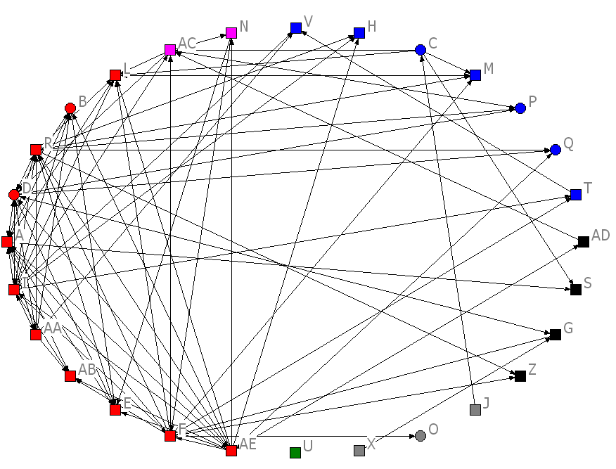
Fonte: dados da pesquisa de campo em Ucinet 6.
As empresas estão organizadas na rede de acordo com k-core. Um k-core é um grupo de nódulos que está mais conectado entre si do que com outros nódulos em outro k-core. O resultado da utilização dessa ferramenta foi o agrupamento das empresas em seis grupos identificados por cores: vermelho, rosa, azul, preto, cinza e verde. O grupo vermelho é o que apresenta maior interação no fluxo de negócios, sendo seguido pelos grupos rosa, azul, preto, cinza e, por último, a empresa ‘U’, em verde. O sentido das flechas foi interpretado na rede de negócios com o significado de ‘quem trocou informação com quem’ . Por exemplo, as empresas T, I e AA afirmam ter trocado (recebido ou enviado) informação com a empresa V, porém esta informou não ter trocado informação com ninguém. Isso demonstra a não reciprocidade na rede. Na seqüência, são apresentados indicadores de reciprocidade comparando as características das redes de negócios com a de conhecimentos.
Além da troca de informações entre empresas, também há alguma interação para a troca de informações com as instituições locais. Das 28 respondentes, 22 afirmaram trocar informações com pelo menos uma instituição entre a ASSOMAC e a Câmera de Comércio de Pavia. Essas 22 empresas podem ser identificadas pelo formato quadrado dos desenhos na Figura1. É interessante observar o fato de que não há relação entre a intensidade do fluxo de informação (grupo vermelho de nódulos) e a existência de troca também com instituições, pois os desenhos redondos, que representam as empresas que não trocam informação com instituições, estão espalhados nos diferentes subgrupos (também presentes no azul e no cinza). Somente a ASSOMAC e a Câmera de Comércio de Pavia participam do fluxo de informações; as demais instituições - Politécnico de Milão, Politécnico de Pavia, Politécnico de Calçado de Padova, Universidade de Milão, Universidade de Pavia, Escola Superior e outras escolas de Vigevano - não fazem parte dessa rede, o que é compreensível por serem instituições destinadas ao ensino e pesquisa, e o mais provável é que façam parte do fluxo de conhecimento do aglomerado.
Com as respostas referentes ao fluxo de conhecimento, foi obtida a representação da rede de empresas e instituições exposta na Figura 2 a seguir. Pode-se observar que essa rede é bem menos densa do que a rede de negócios, ainda que considere as relações com instituições e empresas extra-aglomerado (desenhos triangulares e redondos), além das relações entre as empresas produtoras de máquinas para calçados de Vigevano (desenhos quadrados). Isso permite concluir a existência de uma diferente dinâmica para a troca de informações e conhecimento entre as empresas locais, e que a troca de conhecimento é realizada entre um grupo mais restrito. Da mesma forma que anteriormente, os desenhos estão organizados por k-cores.
O grupo de cor preta é composto pelas empresas que informaram não consultar nenhuma empresa produtora de máquina para calçado (relação horizontal) ou instituição de qualquer localidade para auxiliá-las no processo de melhoria ou desenvolvimento de novos produtos. De alguma forma, isso reforça a característica de um processo de geração de inovações tecnológicas muito específico à firma e a importância maior das relações verticais (clientes e fornecedores) – de acordo com as respostas das empresas - para a geração de inovações, mais que das relações horizontais. O grupo em vermelho é composto por empresas que informaram consultar pelo menos uma empresa ou instituição, e o grupo em azul é aquele que apresenta empresas com o maior número de conexões, ou seja, consultam e são consultadas mais vezes.
FIGURA 2: Relações para troca de conhecimento entre as empresas do aglomerado de Vigevano e com instituições e empresas extra-aglomerado.
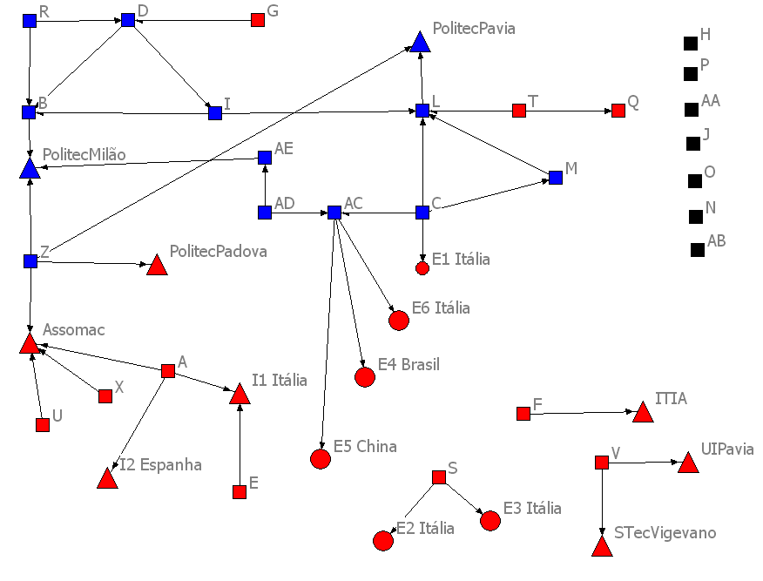
Fonte: dados da pesquisa de campo em Ucinet 6.
A direção das setas indica as empresas ou instituições que são consultadas, e a origem das setas indicada as que consultam. Assim, pode-se observar que os quadrados em vermelho representam basicamente empresas que consultam, mas não são consultadas, como G, que consulta D, U, X e A, que consultam a ASSOMAC; F, que consulta o ITIA e outras.
No grupo em vermelho, encontra-se grande parte das empresas e instituições de fora do aglomerado, representadas pelos desenhos triangulares e redondos. Isso confirma a pouca abertura das empresas de Vigevano para a troca de conhecimento com empresas e instituições de fora do aglomerado, uma vez que esse grupo é o de menor número de conexões, quando comparado com o grupo em azul.
É interessante observar que são poucas as relações com empresas e instituições externas ao aglomerado. No caso das empresas – E1 Itália, E2 Itália, E3 Itália, E4 Brasil, E5 China e E6 Itália -, elas são consultadas, ao todo, por três diferentes empresas de Vigevano, sendo que somente duas estão conectadas com outras empresas locais e, por isso, podem estar no papel de transmitir o conhecimento externo para o aglomerado local. De todas as empresas externas ao aglomerado mencionadas, somente uma é do Brasil. A empresa codificada por E4Brasil compõe o grupo de empresas investigadas na pesquisa realizada no Vale do Rio dos Sinos e pode ser identificada pelo código ‘1’ nas descrições e figuras da próxima seção.
Com as instituições – PolitecPavia, PolitecMilão, PolitecPadova, ASSOMAC, I1 Itália, I2 Espanha, ITIA, UIPavia e STecVigevano -, a situação é distinta, pois, ao todo, essas são consultadas por 16 empresas de Vigevano. As duas primeiras instituições estão no grupo azul, portanto significa que são mais consultadas pelas empresas locais que as demais.
A Figura 3 apresenta uma comparação entre as duas redes, considerando o grau de importância das relações estabelecidas interfirmas.
FIGURA 3: Fluxos de informação e conhecimento interfirmas do aglomerado de Vigevano
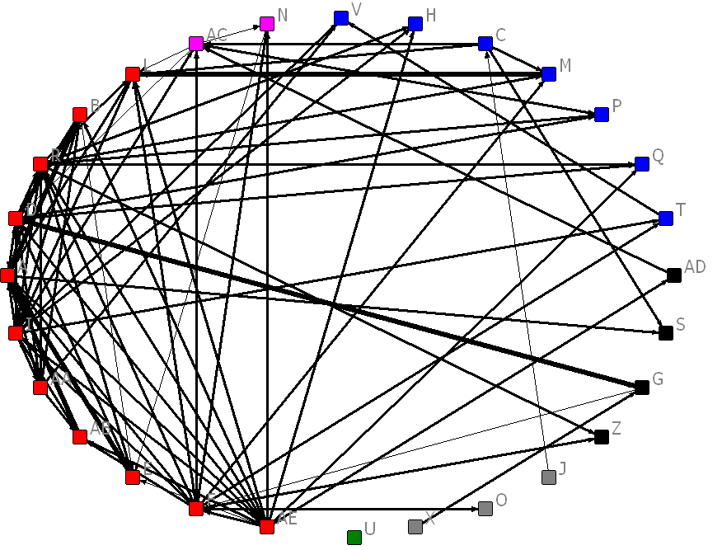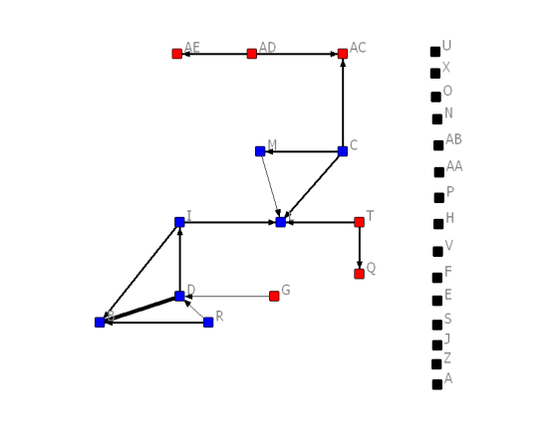
Fonte: dados da pesquisa de campo em Ucinet 6.
Diferentemente das redes apresentadas anteriormente, as redes da figura 3 mostram somente as relações interfirmas, não considerando as relações com instituições do aglomerado. As linhas mais grossas representam conexões mais importantes para as empresas, e as mais fracas, as de menor importância. Em ambas as redes, há uma grande quantidade de linhas mais grossas. A importância das relações foi declarada pelas empresas quando atribuíam qualidade às respostas das perguntas referentes aos fluxos de informação e conhecimento do questionário.
Com vistas a qualificar a análise das redes, foram calculados indicadores de posição e de estrutura. Os indicadores de estrutura calculados foram: densidade, distância geodésica e reciprocidade. A densidade é definida pela soma de todas as conexões existentes, dividida pelo número teórico de conexões possíveis. A distância geodésica representa o número de relações no menor caminho possível entre dois nódulos. E a reciprocidade informa o quão recíprocas são as ligações estabelecidas entre os atores. Os indicadores de posição calculados foram os de enraizamento, centralidade e poder, explicados mais adiante. A Tabela 1, a seguir, apresenta esses indicadores.
TABELA 1: Indicadores de estrutura e de posição das duas redes de Vigevano
Indicadores de Estrutura
 | Redes
 | Informação | Conhecimento
Densidade  Valor Médio  Desvio-Padrão | 0.2487  0.6699 | 0.0357  0.2649
Distância geodésica (distância média entre os pares alcançáveis) | 2.268 | 1.381

TABELA 1: Indicadores de estrutura e de posição das duas redes de Vigevano (cont.)
Reciprocidade  Dyad-based (qual proporção de pares tem ligações recíprocas entre eles?)  Arc method (qual percentual de todas as ligações possíveis faz parte das estruturas recíprocas?) | 25%  40% | 0%  0%
Indicadores de Posição
 | Redes
 | Informação | Conhecimento
Krackhardt  Conectividade  Hierarquia  Eficiência  LUB | 0.9286  0.6635  0.8431  0.9938 | 0.2063  1.0000  0.9545  0.2121
Centralidade (pelo método Freeman)  Média (out e in degree)  In-degree (quem é consultado)  Out-degree (quem consulta) | 6,7  14,4%  24,6% | 1,0  7,6%  6,4%
Fonte: dados da pesquisa de campo em Ucinet 6.
A densidade de uma rede é um indicativo do quanto de informações e conhecimentos se difunde entre os atores, já que representa a relação entre as conexões existentes e as possíveis. No caso do fluxo de informações, a densidade é de 0,24 e de conhecimento, 0,037, o que significa que 24% das ligações possíveis estão presentes na primeira e pouco menos de 4%, na segunda. Além disso, há grande dispersão das respostas, visto que os desvios-padrão são relativamente elevados. Conforme já mencionado, a dinâmica de transferência da informação e do conhecimento é bem distinta entre as empresas locais, já que, na rede de conhecimento, as trocas podem ser consideradas rarefeitas.
No caso da distância geodésica, que é a conexão mais eficiente entre dois atores, a distância média na rede de informações é 2,2 e na rede de conhecimento é 1,38. Isso significa que a conexão mais eficiente entre dois atores é, em média, alcançada com menos de três contatos (atores) na rede de informação e menos de 2 contatos na rede de conhecimento. Quando a rede é pouco densa, a distância geodésica é geralmente pequena.
A reciprocidade na rede de conhecimento é nula, considerando dois diferentes cálculos possíveis desse indicador. Já na rede de informações, observa-se que 25% dos pares têm ligações recíprocas, o que também informa um baixo índice de reciprocidade na rede.
Os indicadores de posição ou enraizamento foram calculados pelo método de Krackhardt e são quatro: conectividade, hierarquia, eficiência e least upper bound (LUB). Novamente, verificou-se diferença entre as redes. Os resultados do indicador de conectividade são bem diferentes entre as duas redes e demonstram uma conectividade maior na rede de informação do que na de conhecimento. A conectividade nessa última é muito baixa, refletindo a elevada quantidade de empresas (15 quadrados pretos da Figura 4-8) que afirmaram não participar do fluxo de conhecimento.
A rede de conhecimento tem uma hierarquia superior à da rede de informação, o que confere com a total inexistência de reciprocidade. A rede de informação tem um índice de hierarquia inferior, afirmando, ao contrário, a existência de alguma reciprocidade. O índice de eficiência, que significa a existência de troca com somente um ator central, da rede de conhecimento, também é superior ao da rede de informação. Isso significa que existe um número grande de atores que se comunica com um ou poucos atores. O último índice é o ‘least upper bound’ (LUB), que mede em qual extensão todos os atores se relacionam com um mesmo ator central (denominado de ‘chefe’ da rede). Nas redes analisadas, o fluxo de informação é mais centrado em alguns atores do que o fluxo de conhecimento, já que o índice da rede de conhecimento é bem inferior.
A centralidade calculada para as duas redes mostra que, em geral, há pouca concentração ou centralidade em ambas as estruturas. Considerando o máximo de centralidade possível – representada pela estrutura hipotética de uma rede em estrela – o grau de centralidade da rede de informação é 14,4% para os atores consultados (in-degree) e 24,6% para os atores que consultam (out-degree), mostrando que há uma distribuição diferente de poder na rede. No caso da rede de conhecimento, os graus são bem inferiores: 7,6% para os consultados e 6,4% para os que consultam conhecimento tecnológico. Esses resultados também mostram que as redes analisadas são muito diferentes de uma rede em formato de estrela, na qual há um único ator central que conecta (ou controla) todos os demais, e isso pode ser considerado adequado, uma vez que a diversidade de contatos deve contribuir para o processo de aprendizagem dos atores do local, conforme observado por Morrison e Rabellotti (2005).
4.2.2. As redes do Vale do Rio dos Sinos
A rede de informação estabelecida entre as empresas produtoras de máquinas para calçados, do Vale do Rio dos Sinos, também denominada de ‘rede de negócios’, está representada na figura abaixo.
FIGURA 4: Rede de negócio formada pelas empresas do Vale do Rio dos Sinos
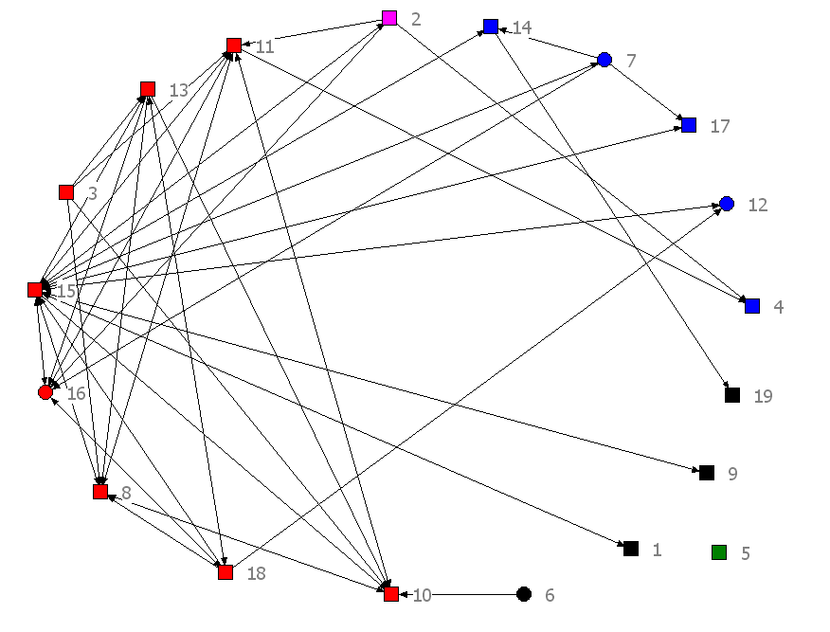
Fonte: dados da pesquisa de campo em Ucinet 6.
As empresas estão organizadas pela ferramenta k-core, e os nódulos em vermelho representam os atores com maior número de interações na rede de negócios. Esses são seguidos pelos nódulos em rosa, azul e preto. A empresa 5, nódulo em verde, afirmou não trocar informações com nenhuma outra empresa e nenhuma outra entrevistada citou-a como fonte de informação, por isso está isolada da rede.
A direção das flechas representa quem trocou informação com quem. Observa-se que as empresas em vermelho são as que mais trocam informações com outras empresas. A empresa 15 é a mais citada como fonte de informação (10 citações) e é importante mencionar que essa empresa também exerce o papel de revendedora de máquinas de outras empresas locais, além de também ser fabricante. Na rede de informação, o sentido das flechas não determina os fornecedores e receptores de informações, pois a pergunta que os entrevistados responderam foi a respeito da interação que estabelecem com outros atores, ou seja, “com quais empresas ou instituições a sua empresa interage para trocar informações...”. Assim, compreende-se que a resposta por “interação” pode representar ‘receber’ ou ‘enviar’ informações.
No que diz respeito à troca de informações com instituições, 4 empresas afirmaram não interagir com nenhuma instituição local ou extralocal. Essas empresas podem ser identificadas na Figura 4, pelos nódulos em formato redondo. Igualmente ao observado em Vigevano, não se verificou relação entre a intensidade do fluxo de informação (empresas em vermelho) e a existência de troca de informações também com instituições, pois os desenhos redondos, que representam as empresas que não trocam informação com instituições, estão espalhados nos subgrupos vermelho, azul e preto. As demais 15 empresas afirmaram interagir com instituições, sendo que todas mencionaram a ABRAMEQ como uma das instituições do seu grupo de relacionamento, além de outras.
A rede de conhecimento identificada está representada na Figura 5 a seguir. Optou-se, inicialmente, por apresentar as relações das empresas locais entre si e delas com instituições e outras empresas localizadas fora do aglomerado (extralocal). Os nódulos em formato de triângulo representam as instituições, os redondos representam as empresas extralocal e os nódulos quadrados, as empresas locais. As cores dos nódulos identificam a intensidade dos relacionamentos, tal como vem sendo apresentado. É importante atentar que, na rede de conhecimento, estão representadas as relações horizontais entre as empresas, ou seja, as relações entre empresas fabricantes de máquinas para calçados do local e extralocal, que são o foco do trabalho.
A direção das setas indica as empresas ou instituições que são consultadas, e a origem das setas indica as que consultam. As setas que ligam as empresas locais (nódulos quadrados) indicam o grau de reciprocidade na rede de conhecimento, uma vez que todas as empresas foram investigadas e informaram com quem trocam conhecimento. Dessa forma, quando as respostas não são recíprocas, existe somente uma linha, em uma única direção, unindo os nódulos. Uma observação atenta da rede permite verificar que não há reciprocidade, conforme será visto nos indicadores apresentados mais adiante.
FIGURA 5: Relações para troca de conhecimento entre as empresas do aglomerado do Vale do Rio dos Sinos e com instituições e empresas extra-aglomerado.
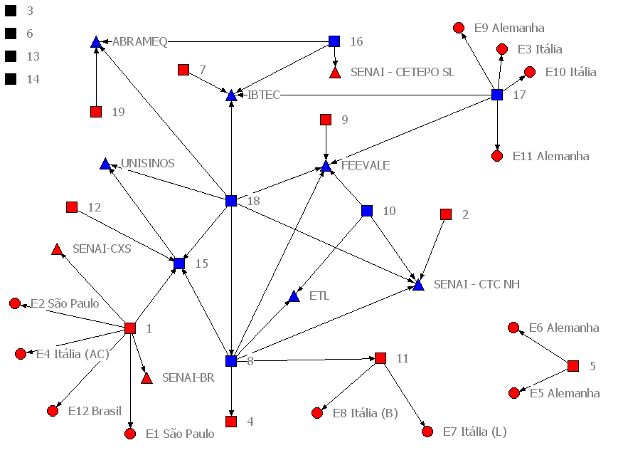
Fonte: dados da pesquisa de campo em Ucinet 6.
Analisando a Figura 5, é possível perceber que 4 empresas informaram não trocar conhecimento com nenhuma outra empresa ou instituição local ou extralocal. Estas são as empresas identificadas pelos quadrados em preto: 3, 6, 13 e 14, e são todas de pequeno porte e produtoras de máquinas injetoras (3) e máquinas para tratamento (térmico, resfriamento e umedecimento) do calçado (6, 13 e 14).
As empresas locais com relacionamento com empresas extralocal são: 1, 5, 11 e 17. Todas são de pequeno porte, e somente a empresa 17 está mais relacionada com a rede de conhecimento, ao informar trocar conhecimento com duas instituições locais: o IBTEC e a FEEVALE. As empresas 1 e 11 estão conectadas a somente uma empresa da rede, 15 e 8 respectivamente, as quais, por sua vez, estão conectadas com outros atores e, então, podem desempenhar o papel de transmissoras do conhecimento externo para o local. A empresa 5 não está conectada na rede de conhecimento local e afirmou trocar conhecimento com duas empresas extralocal, ambas da Alemanha. As empresas 1 e 5 fabricam máquinas para a montagem do calçado, e 11 e 17 produzem máquinas para tratamento (térmico, resfriamento e umedecimento) do calçado. Também é interessante observar que, apesar de a empresa 1 estar pouco conectada à rede local, informou trocar conhecimento com várias outras empresas e instituições extralocal, sendo que uma delas, a AC, foi investigada na pesquisa realizada em Vigevano.
As empresas que apresentam mais intensidade de relacionamento na rede são 8, 10, 15, 16, 17 e 18, sendo que 8, 15 e 18 produzem máquinas para a montagem do calçado, e 10, 16 e 17 produzem máquinas para tratamento (térmico, resfriamento e umedecimento) do calçado. Desse grupo, somente a empresa 16 é de médio porte; as demais são de pequeno porte.
Em termos de abertura do aglomerado de empresas para fontes de conhecimento externas ao local, verifica-se que nenhuma empresa afirmou relacionar-se com alguma instituição de outro estado ou país. Já em termos de relacionamentos com empresas extralocais, observam-se relações com atores nacionais e internacionais, porém os relacionamentos são estabelecidos por somente 4 empresas (1, 5, 11 e 17), conforme já mencionado, que não têm relações entre si e, no máximo, estabelecem relação para troca de conhecimento com somente dois atores da rede local. Algo semelhante a isso foi observado para o aglomerado de empresas de Vigevano.
Nas relações interfirmas, é possível verificar conexões entre os dois grupos de empresas investigados. As empresas E4 Itália, E7 Itália e E8 Itália, mostradas na Figura 5, são respectivamente as empresas AC, L e B do aglomerado de Vigevano. A empresa 1 informou interagir com a empresa AC, e tal relação é recíproca, visto que, no fluxo de conhecimento do aglomerado de Vigevano, Figura 4-7, observa-se que a empresa AC também afirmou interagir com a empresa 1 (E4 Brasil). A empresa 11 do Vale do Rio dos Sinos informou relacionar-se com as empresas B e L de Vigevano. Por último, a empresa E3 Itália foi citada como fonte de conhecimento tanto por uma empresa do Vale quanto por uma de Vigevano.
Afora isso, as demais empresas extralocal citadas no fluxo de conhecimento do Vale do Rio dos Sinos (E1, E2 e E12, localizadas no Brasil, e E5, E6, E9, E10 e E11, localizadas na Itália ou Alemanha) não são as mesmas daquelas citadas pelas empresas de Vigevano (E1, E2, E6, localizadas na Itália, e E5, na China) e nenhuma delas é uma não respondente. Isso permite a conclusão de que os grupos de empresas extralocal dos fluxos de conhecimento identificados são específicos de cada aglomerado.
Com vistas a identificar regularidades que possam melhor explicar o posicionamento das empresas nos fluxos de conhecimento identificados, a próxima figura apresenta as redes de informação e conhecimento estabelecidas somente entre as empresas locais do Vale do Rio dos Sinos.
FIGURA 6: Redes de informação e conhecimento do aglomerado do Vale do Rio dos Sinos
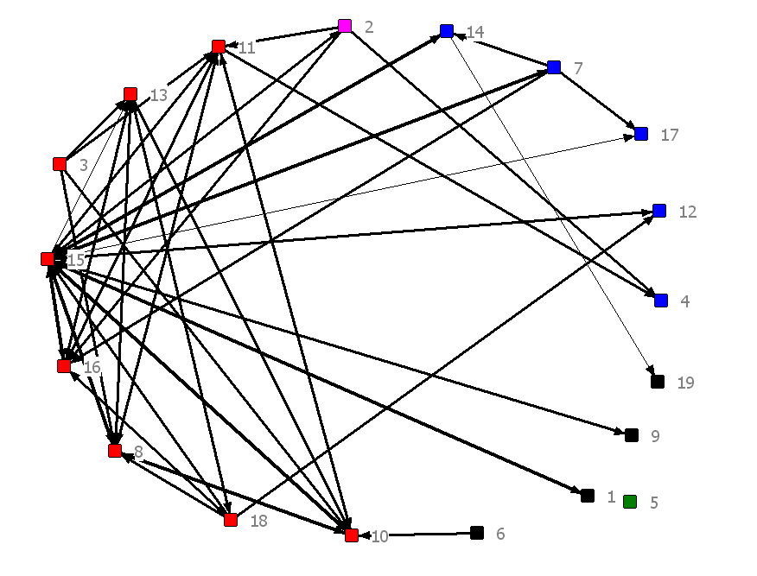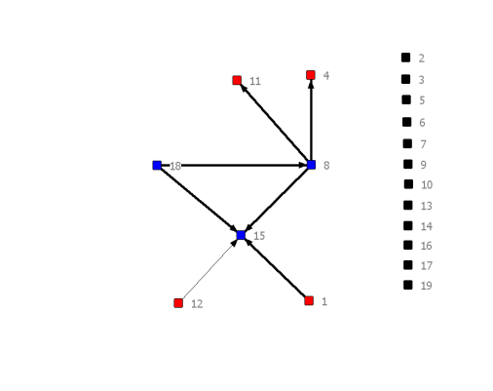
Fonte: dados da pesquisa de campo em Ucinet 6.
As linhas mais grossas representam conexões mais importantes para as empresas e as mais fracas, as de menor importância. Em ambos os fluxos, há uma grande quantidade de linhas mais grossas. A importância das relações foi declarada pelas empresas quando qualificavam as respostas às perguntas referentes aos fluxos de informação e conhecimento do questionário. Nota-se que somente uma empresa, a de número 5 - quadrado verde na imagem à esquerda - informou não trocar informação com nenhuma outra empresa fabricante de máquinas do Vale do Rio dos Sinos. Entretanto, a grande maioria informou não trocar conhecimento com outras empresas locais, como pode ser verificado pela quantidade de quadrados pretos isolados do fluxo de conhecimento na imagem à direita.
Com o objetivo de qualificar a análise dos fluxos, foram calculados indicadores de posição e de estrutura das redes do Vale do Rio dos Sinos. São os mesmos indicadores calculados para as redes de Vigevano. A Tabela 2 apresenta os resultados dos cálculos.
TABELA 2: Indicadores de estrutura e de posição das duas redes do Vale do Rio dos Sinos
Indicadores de Estrutura
 | Redes
 | Informação | Conhecimento
Densidade  Valor Médio  Desvio-Padrão | 0.2924  0.7310 | 0.0380  0.2677
Distância geodésica (distância média entre os pares alcançáveis) | 2.115 | 1.222
Reciprocidade  Dyad-based (qual proporção de pares tem ligações recíprocas?)  Arc method (qual percentual de todas as ligações possíveis faz parte das estruturas recíprocas?) | 38%  55% | 0%  0%
Indicadores de Posição
 | Redes
 | Informação | Conhecimento
Krackhardt  Conectividade  Hierarquia  Eficiência  LUB | 0.8947 0.4765  0.8529 0.9926 | 0.1228  1.0000  0.9333  0.4000
TABELA 2: Indicadores de estrutura e de posição das duas redes do Vale do Rio dos Sinos (cont.)
Centralidade (pelo método Freeman)  Média (out e in degree)  In-degree (ator que recebe)  Out-degree (ator que envia) | 5,3  33%  29% | 0,7  18%  16%
Fonte: dados da pesquisa de campo em Ucinet 6.
A densidade de uma rede, conforme já explicado, é um indicativo do quanto de informações e conhecimentos se difundem entre os atores, pois representa a relação entre as conexões existentes e as possíveis. No caso do fluxo de informações, a densidade é de 0,29 e de conhecimento 0,038, o que significa que 29% da ligações possíveis estão presentes na primeira e pouco menos de 4% na segunda. Percebe-se também uma grande dispersão das respostas, visto que os desvios-padrão são relativamente elevados. As densidades identificadas são semelhantes às das redes de Vigevano e, novamente, pode-se concluir que a dinâmica de transferência da informação e do conhecimento é bem distinta, já que, na rede de conhecimento, mais uma vez, as trocas podem ser consideradas rarefeitas.
No caso da distância geodésica, que é a conexão mais eficiente entre dois atores, a distância média na rede de informações é 2,1 e, na rede de conhecimento, é 1,22. Isso significa que a conexão mais eficiente entre dois atores é, em média, alcançada com dois contatos (atores) na rede de informação e menos de 2 contatos na rede de conhecimento. De fato, quando a rede é pouco densa, a distância geodésica é geralmente pequena.
A reciprocidade encontrada para a rede de conhecimento foi novamente nula, quando comparada com a da rede de Vigevano, considerando dois diferentes cálculos possíveis desse indicador. Já na rede de informações, observa-se que 38% dos pares têm ligações recíprocas.
Os indicadores de posição ou enraizamento foram calculados pelo método de Krackhardt e são quatro: conectividade, hierarquia, eficiência e least upper bound (LUB). Os resultados do indicador de conectividade são bem diferentes entre os dois fluxos e demonstram uma conectividade maior na rede de informação do que na de conhecimento. A conectividade, nesta última, é muito baixa, refletindo a elevada quantidade de empresas (12 quadrados pretos da Figura 5-13) que afirmaram não participar do fluxo de conhecimento.
No que diz respeito ao indicador ‘hierarquia’, a rede de conhecimento tem uma hierarquia superior à da rede de informação, o que confere com a total inexistência de reciprocidade. A rede de informação tem um índice de hierarquia inferior, afirmando, ao contrário, a existência de reciprocidade. O índice de eficiência, que significa a existência de troca com somente um ator central da rede de conhecimento também é superior ao da rede de informação. Isso significa que existe um número grande de atores que se comunica com um ou poucos atores. Por último, o índice ‘least upper bound’ (LUB) mede em qual extensão todos os atores se relacionam com um mesmo ator central (denominado ‘chefe’ da rede). Nas redes analisadas, o fluxo de informação é mais centrado em alguns atores do que o fluxo de conhecimento.
A centralidade calculada para as duas redes mostra que, em geral, há pouca concentração ou centralidade em ambos os fluxos. Considerando o máximo de centralidade possível – representada pela estrutura de rede em estrela – o grau de centralidade do fluxo de informação é 33% para os atores que recebem (in-degree) e 29% para os atores que enviam (out-degree), mostrando que há uma distribuição parecida de poder na rede. No caso da rede de conhecimento, da mesma forma que observado em Vigevano, os graus são inferiores: 18% para os receptores e 16% para os comunicadores de conhecimento. Conforme foi verificado na pesquisa em Vigevano, os resultados mostram que as redes analisadas são muito diferentes de uma rede em formato de estrela.
Comparando os dois fluxos de informações e conhecimentos identificados em cada um dos aglomerados investigados, é possível perceber as semelhanças de estruturas. Por um lado, os fluxos de informação possuem maior número de participantes e são bem mais densos que os fluxos de conhecimento e, por outro, os fluxos de conhecimento possuem menos participantes e relações mais escassas entre eles, o que pode ser verificado pelo número de linhas que conectam os nódulos. Isso permite reforçar o que já havia sido observado inicialmente, no aglomerado de Vigevano, de que os fluxos de informação e conhecimento possuem dinâmicas distintas no local e que a rede de empresas que trocam conhecimento é consideravelmente menor e menos densa.
5. Análise
As investigações empíricas realizadas objetivaram identificar a dinâmica para a troca de informações e conhecimentos das firmas de dois aglomerados de empresas. Estudos atuais (GIULIANI e BELL, 2005; MORRISON e RABELLOTTI, 2005), apontam para a descoberta de que as trocas de conhecimento e de informações seguem dinâmicas distintas. A troca de informação (também identificada como ‘rede de negócios’) tende a ser mais intensa no local, demonstrando que os atores estão mais dispostos a transferirem how-what (como, por exemplo, informações a respeito de novos canais comerciais, fornecedores, etc.) do que know-how (conhecimento tecnológico). Além disso, esses estudos também demonstram que o conhecimento tecnológico não está ‘difuso no ar’, mas flui entre um grupo específico de empresas.
Além dos fluxos com agentes do local, também foram investigadas as trocas de conhecimento com agentes (firmas e instituições) extra-aglomerado. A intenção foi de compreender o quão ‘abertas’ as empresas do aglomerado são para fontes externas de conhecimento e, neste sentido, o quanto a proximidade relacional, além da geográfica, está presente para as empresas do aglomerado. Conforme apresentado por autores como Gertler (2003) e Antonelli (2000), a existência de fontes de conhecimento externas ao aglomerado pode ser tão importante quanto as fontes internas a esse e também necessário para reduzir o risco de existência de lock-in.
A análise da dinâmica de troca de informações e conhecimentos entre as firmas produtoras de máquinas para calçados (relações horizontais) dos dois aglomerados, aponta para um fluxo de informação (know-what) mais denso que o de conhecimento (know-how), sendo que este último é praticamente rarefeito. No caso do grupo de firmas de Vigevano, a densidade do fluxo de informação é de 25% e a do fluxo de conhecimento é de 4%, e do grupo do Vale do Rio dos Sinos, a densidade do fluxo de informação é de 29%, e a do fluxo de conhecimento é também de 4%. Igualmente, ao que foi encontrado nos demais estudos empíricos mencionados, as trocas de informações e de conhecimentos seguem uma lógica distinta. Identificou-se também que a rede estabelecida para a troca de informações apresenta alguma reciprocidade e, por outro lado, a rede de conhecimento apresenta reciprocidade nula.
Nos grupos de empresas investigados, semelhante ao encontrado nos outros estudos, identificou-se que o conhecimento não está ‘difuso no ar’, mas, ao contrário, flui entre um grupo restrito de empresas. No caso de Vigevano, esse grupo é de 13 empresas, de um total de 28, e no caso do Vale do Rio dos Sinos esse grupo é de 7, de um total de 19 empresas. Pode-se compreender que a proximidade geográfica dessas empresas não as estimula a estabelecerem relações entre si, visto que a maioria das empresas não fazem parte da rede de conhecimento.
Diferentemente dos demais estudos, o fluxo de conhecimento entre as firmas do setor investigado mostrou-se pouco denso. Identificou-se que a explicação para tal fato encontra-se na característica do desenvolvimento tecnológico das máquinas para calçados, o qual é baseado, principalmente, na entrega de soluções tecnológicas aos clientes (calçadistas), portanto a relação com clientes e com fornecedores é fundamental para a atividade de P&D das empresas.
No que diz respeito à troca de conhecimento com agentes extra-aglomerado, pode-se considerar os dois grupos de empresas pouco abertos a fontes externas. Em relação a esse aspecto, é válido observar que o conhecimento necessário para a melhoria e desenvolvimento de novas máquinas é específico ao aglomerado, visto que depende dos atributos que caracterizam a indústria calçadista local. Assim, pouca relevância as empresas encontram em buscar relacionamento para troca de conhecimento com empresas do seu setor fora do seu aglomerado. Essa constatação difere dos resultados encontrados por Giuliani e Bell (2005), por exemplo, que analisaram o setor de vinhos e que as empresas afirmaram possuir mais relações com outras empresas do mesmo segmento, externas ao aglomerado.
Quanto à análise do grau de abertura dos aglomerados para fontes externas de conhecimento, vale destacar que analisou-se no trabalho em questão o quanto isso ocorre no que diz respeito às relações horizontais. Para poder concluir por completo essa questão, uma investigação a respeito da relação das empresas com clientes e fornecedores extra-local também deve ser feita, visto que esses agentes se são fundamentais no processo de geração de inovações tecnológicas no setor.
Diferentemente do que se supunha existir em um aglomerado que poderia se aproximar de um “tipo-ideal” de distrito industrial marshalliano, a rede de firmas para troca de conhecimento em Vigevano não é densa, mas, sim, rarefeita. Uma explicação para tal fato reside na especialidade tecnológica das firmas e na existência de oportunismo no local. Em relação ao primeiro ponto, vale mencionar que o fato de as empresas serem especializadas em grupos de máquinas, torna o conhecimento tecnológico que necessitam e podem transferir também especializado e, assim, as trocas seriam interessantes principalmente com aquelas empresas que produzem a mesma família de máquinas, ou seja, entre as concorrentes. No que diz respeito à questão do oportunismo de mercado, considera-se que este inibe a troca de informações e conhecimentos entre as empresas, uma vez que o grau de apropriabilidade da tecnologia de máquinas para calçados é baixo e, assim, facilmente imitável.
6. Conclusões
A partir da análise dos fluxos de informação e conhecimento estabelecidos entre as empresas produtoras de máquinas para calçados (relações horizontais) nos aglomerados investigados, verificou-se que a troca de informações é mais intensa que a de conhecimentos tecnológicos, fazendo com que o local tenha um papel mais relevante para a troca de know-what do que de know-how. Essa constatação vai ao encontro dos resultados encontrados por outros estudos mencionados no artigo e realizados em setores produtivos distintos, como de móveis, calçados e vinho.
Igualmente aos estudos anteriormente citados, os fluxos de conhecimento tecnológico são realizados por um grupo específico de empresas, significando que esse tipo de conhecimento não flui “livremente” entre as firmas do aglomerado e que há, portanto, comportamentos heterogêneos das firmas no local. Isso demonstra que as externalidades do local não impactam da mesma forma em todos os integrantes do aglomerado. Conclui-se que não se está analisando grupos de empresas com características homogêneas e que geram fluxos de informações e conhecimentos difusos para todos os atores integrantes do aglomerado, tal como seria possível supor em uma estrutura que se assemelharia à de um “tipo-ideal” de sistema local de produção.
Contudo, diferentemente dos estudos anteriormente descritos, os fluxos de conhecimentos tecnológicos identificados são pouco densos, podendo ser considerados rarefeitos. Com isso, não se verifica a hipótese de que, devido ao fato de as empresas apresentarem pouca concorrência entre si nos aglomerados, o fluxo de conhecimento entre elas poderia ser mais intenso, visto que não se trata da troca de conhecimento com concorrentes diretos. Depreende-se dessa constatação que as características de proximidade geográfica do local não exercem influência positiva a ponto de estimularem as relações informais e horizontais interfirmas para troca de conhecimentos. Duas explicações foram encontradas para tal situação: o fato de as empresas serem especializadas tecnologicamente em famílias de produtos, o que restringe os pares com os quais podem realizar alguma troca tecnológica, e a existência de oportunismo no local, no sentido de que, quando há possibilidade de troca tecnológica, esta sofre alguma restrição devido à característica da baixa apropriabilidade privada do conhecimento tecnológico necessário para o desenvolvimento de novos produtos.
A partir disso, pode-se compreender que as relações informais e horizontais para troca de conhecimentos tecnológicos são relevantes para um grupo restrito de empresas. Sendo assim, o local mostra-se importante por favorecer o estabelecimento dessas relações para esse grupo. Diferentemente dos estudos descritos, principalmente o de Giuliani e Bell (2005), não foram encontradas relações entre o papel desempenhado pelas firmas na rede de conhecimento com o porte, tempo de fundação ou especialidade tecnológica dessas. A única relação encontrada foi a de que as empresas que fazem parte da rede de conhecimento são as que apresentam algum diferencial no que diz respeito à qualificação do grupo de técnicos responsável pela atividade de desenvolvimento de novos produtos.
Considerando essa constatação, não foi verificada no trabalho a hipótese de que, em Vigevano, haveria um fluxo de conhecimento entre as empresas produtoras de máquinas para calçados mais intenso que no Vale do Rio dos Sinos, devido ao fato de o aglomerado italiano poder ser considerado um exemplo de “tipo-ideal” de sistema local de produção.
Além da pouca troca de conhecimento entre as empresas fabricantes de máquinas, observou-se que ambos os aglomerados analisados são “fechados” para fontes de conhecimento externas, já que apresentam poucas relações com empresas e instituições de fora do sistema local. Foram observadas poucas relações entre empresas e menos ainda entre empresas e instituições de fora do aglomerado. É importante aqui comentar dois aspectos que explicam essa característica: (1) o estabelecimento de relações para troca de informações e conhecimentos com empresas produtoras de máquinas para calçados de outras localidades é restringida pela especificidade tecnológica da produção de calçados dos aglomerados, fazendo com que a demanda tecnológica pelas máquinas seja também muito específica ao local e à região onde está o aglomerado (ex.: Brasil e América Latina ou Itália e Europa); e (2) poucos foram os aglomerados produtores de máquinas para calçados identificados além dos investigados, sendo que o aglomerado pesquisado de Vigevano é o que recebe mais destaque na Itália, e o aglomerado do Vale do Rio dos Sinos é considerado o mais importante da América Latina. Sendo assim, as peculiaridades do setor de máquinas para calçados fazem com que seja compreensível o baixo grau de abertura dos aglomerados investigados e não se deve, portanto, fazer uma comparação entre esse grau de abertura com os observados nos outros estudos descritos, os quais analisaram setores produtores de bens homogêneos.
As conclusões expostas acima destacam que a proximidade geográfica interfirmas apresenta uma importância distinta daquela pressuposta nos estudos mais tradicionais a respeito de sistemas locais de produção. Neste sentido, destaca-se que o estudo realizado contribuiu para desmistificar a supervalorização do local, por meio das relações horizontais interfirmas para troca de conhecimento tecnológico, no processo de geração de inovações tecnológicas em aglomerados de firmas. A especialidade tecnológica das firmas, somada à baixa apropriabilidade do conhecimento tecnológico existente no setor, desestimula a troca de conhecimento interfirmas. Assim, os resultados do estudo apontam para o fato de que as peculiaridades setoriais precisam ser consideradas quando da análise dos elementos influenciadores do processo de geração de inovações tecnológicas de empresas pertencentes a Sistemas Locais de Produção.
Por outro lado, o trabalho reforça que é fundamental investigar, de forma separada, os fluxos de informação e de conhecimento, pois apresentam lógicas distintas, seja pelo grau de densidade, seja pelas características dos atores envolvidos. Por sua vez, esses ativos – informação e conhecimento – não estão difusos no ar e fluem para todas as empresas do aglomerado, mas são trocados por um grupo determinado de atores.
Em relação às limitações do estudo, observa-se que as constatações são referentes aos aglomerados investigados, não podendo ser generalizadas para outros aglomerados de empresas produtoras de máquinas para calçados, nem de outros aglomerados de empresas produtoras de bens de capital. Também destaca-se o fato de a investigação analisar redes estáticas e, portanto, apresentar a realidade somente de um determinado momento e não a dinâmica da geração de inovações tecnológicas pelas firmas ao longo do tempo. Sendo assim, trabalha-se com a percepção pontual dos empresários.

7. Referências Bibliográficas
ABRAMEQ - ASSOCIAÇÃO BRASILEIRA DAS INDÚSTRIAS DE MÁQUINAS E EQUIPAMENTOS. Apresentação do setor de máquinas e equipamentos para couro, calçados e afins. Novo Hamburgo, mimeo. Documento fornecido, por meio eletrônico, pela ABRAMEQ, maio 2001.
ANTONELLI, C. Restructuring and Innovation in Long-Term Regional Change. In: CLARK, Gordon; FELDMAN, Marianne; GERTLER, Meric. The Oxford Handbook of Economic Geography.Oxford: Oxford University Press, 2000.
ASSOMAC - ASSOCIAZIONE NAZIONALE COSTRUTTORI MACCHINE DELL´AREA PELLE. Congiuntura 2006. Vigevano, 2007.
AUDRETSCH, David. Agglomeration and the Location of Innovative Activity. Centre for Economic Policy Research. Discussion Paper N. 1974, September, 1998.
AUDRETSCH, David; FELDMAN, Maryann. R&D spillovers and the geography of innovation and production. The American Economic Review, v. 86, June, 1996.
BAPTISTA, Rui; SWANN, Peter. Do Firms in Clusters Innovate More? Research Policy, 27, 525-540, 1998.
BEAUDRY, Catherine; BRESCHI, Stefano. Does Clustering Really Help Firms’ Innovative Activity? Working Paper, Centre for Research on Innovation and Internacionalization Process (CESPRI). Universitá Commerciale Luiggi Bocconi, p. 111, 2000.
BOSCHMA, Ron A.; WAL, Anne L. J. ter. Knowledge Networks and Innovative Performance in an Industrial District: the case of footwear district in the South of Italy. Papers in Evolutionary Economic Geography 06-01, Utrecht University, December, 2005.

BRESCHI, Stefano; LISSONI, Francesco. Knowledge spillovers and local innovation systems: a critical survey. Industrial and Corporate Change, v. 10, n. 4, p. 975-1005, 2001.
COSTA, Achyles Barcelos da. A trajetória competitiva da indústria de calçados no Vale do Rio dos Sinos. In.: COSTA, Achyles Barcelos da; PASSOS, Maria Cristina (org.). A Indústria calçadista no Rio Grande do Sul. São Leopoldo-BR: Editora Unisinos, 2004.
GERTLER, Meric S. Tacit Knowledge and the Economic Geography of Context or The Undefinable Tacitness of Being (There). Journal of Economic Geography, 3, p. 75-99, 2003.
GIULIANI, Elisa. The Structure of Cluster Knowledge Networks: uneven and selective, not pervasive an collective. DRUID Working Paper N. 05-11, Danish Research Unit for Industrial Dynamics, July 2005a.
. When the micro shapes the meso: learning and innovation in the wine clusters. Doctor of Philosophy Thesis - Science and Technology Policy Research (SPRU), University of Sussex, 2005b.
GIULIANI, Elisa; BELL, Martin. The Micro-Determinants of Meso-Level Learning and Innovation: evidence from a chilean wine cluster. Research Policy, 34, p. 47-68, 2005.
LISSONI, Francesco. Knowledge codification and the geography of innovation: the case of Brescia mechanical cluster. Research Policy, v. 30, p. 1479–1500, 2001.
MASKELL, Peter; MALMBERG, Anders. Localised Learning and Industrial Competitiviness. Cambridge Journal of Economics, n. 23, p. 167-185, 1999.
MORRISON, Andrea. “Gatekeepers of Knowledge” within Industrial Districts: who they are, how they interact. Working Paper N. 163, Centro di Ricerca sui Processi di Innovazione e Internazionalizzazione (CESPRI), novembro, 2004.
MORRISON, Andrea; RABELLOTTI, Roberta. Inside the Black Box of “Industrial Atmosphere”: knowledge and information networks in an italian wine local system. Quaderno n° 97, Dipartimento di Scienze Economiche e Metodi Quantitativi di Università del Piemonte Orientale, July, 2005a.
. Knowledge and Information Networks: evidence from an italian wine local system. Working Paper n. 174, Centro di Ricerca sui Processi di Innovazione e Internazionalizzazione (CESPRI), Università Commerciale “Luigi Bocconi”, September 2005b.
NELSON, R.; WINTER, S. G. An evolutionary theory of economic change. Cambridge, Mass: Harvard University Press, 1982.
NONAKA, Ikujiro; TAKEUCHI, Hirotaka. Criação de conhecimento na empresa: como as empresas japonesas geram a dinâmica da inovação. Rio de Janeiro: Editora Campus, 1997.
POSSAS, Mário Luiz. Em Direção a um Paradigma Microdinâmico: a abordagem neo-schumpeteriana. In: Ensaios sobre economia política moderna: teoria e história do pensamento econômico (vários autores), 1989.
RABELLOTTI, Roberta. External economies and cooperation in industrial districts: a comparison of Italy and Mexico. USA: St. Martin´s Press Inc., 1997.
RABELLOTTI, Roberta; SCHMITZ, Hubert. The internal heterogeneity of industrial districts in Italy, Brazil and Mexico. Regional Studies, v. 33, n. 2, p. 97, Apr. 1999.
VAN DER PANNE, Gerben; VAN BEERS, Cees. On the Marshall-Jacobs controversy: it takes two to tango. Industrial and Corporate Change, v. 15, n. 5, p. 877-890, Aug. 2006.
WAL, Anne L. J. ter; BOSCHMA, Ron A. Applying social network analysis in economic geography: theoretical and methodological issues. Working Paper, Utrecht University, 2007.
WASSERMAN, Stanley; FAUST, Katherine. Social network analysis: methods and applications. Cambridge: Cambridge Universtity Press, 1994.
ACS, ZOLTAN; AUDRETSCH, David; FELDMAN, Maryann. Real Effects of Academic Research: comment. The American Economic Review, v. 82, March, 1992.

Utilizam-se aqui os conceitos de Nonaka e Takeuchi (1997, p. 65): “O conhecimento tácito é pessoal, específico ao contexto e, assim, difícil de ser formulado e comunicado. Já o conhecimento explícito ou “codificado” refere-se ao conhecimento transmissível em linguagem formal e sistemática”.
Os estudos que investigam a questão da proximidade geográfica entre firmas e a relação dessa com a geração de inovações analisam ambientes diversos que não necessariamente caracterizam-se como sendo SLPs, tal como conceituado neste estudo. Apesar disso, tais estudos são importantes, por apresentarem discussões relevantes para a compreensão do papel do local para a dinâmica inovativa da firma.
Inicialmente, foi considerado todo o grupo de empresas produtoras de bens de capital, ou seja, as empresas produtoras de máquinas para calçados e para curtumes. Entretanto, após a realização de entrevistas com empresários e especialistas do setor no segundo semestre de 2006, identificou-se que esses são setores bastante distintos no que se refere ao processo de produção e desenvolvimento das máquinas e que as empresas, na sua grande maioria, são especializadas em um ou outro setor. Sendo assim, havia a necessidade de escolher entre os dois grupos e optou-se pela investigação no segmento produtor de máquinas para calçados.
Profa. Roberta Rabellotti e do Prof. Francesco Lissoni.

